Общество с ограниченной ответственностью «Рыбинскэкспо»

Электрический модуль накопитель «Rexpo»

Руководство по эксплуатации
Технический паспорт

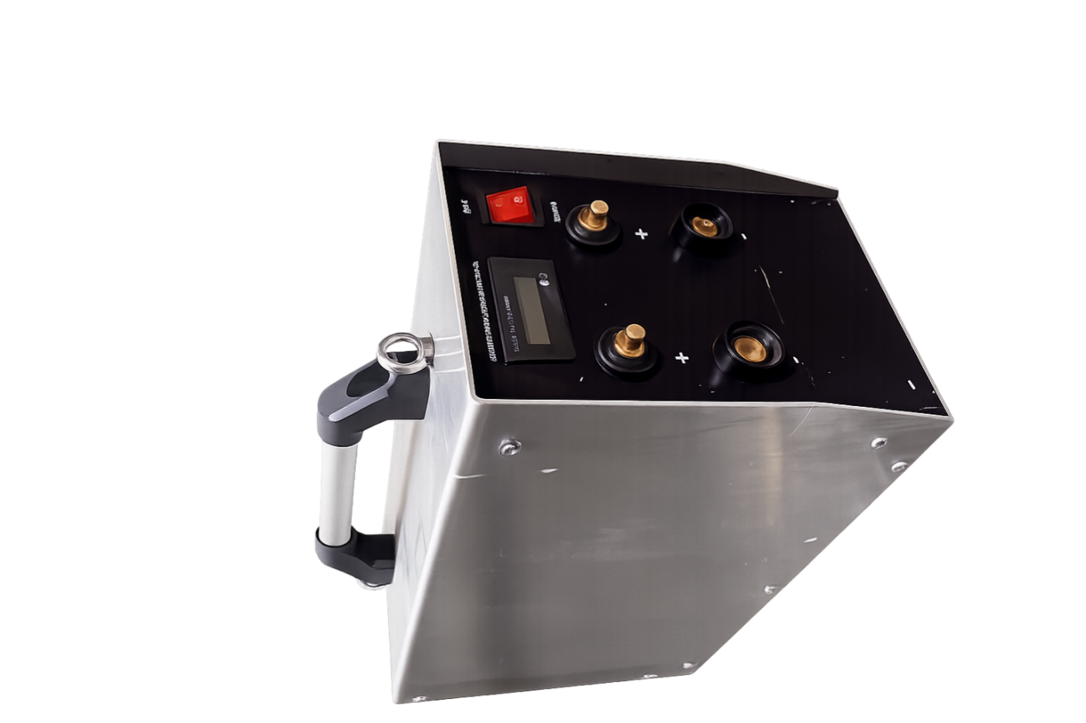

СОДЕРЖАНИЕ

1. ОСНОВНЫЕ СВЕДЕНИЯ ОБ ИЗДЕЛИИ 3
2. ОСНОВНЫЕ ТЕХНИЧЕСКИЕ ДАННЫЕ 3
3.КОМПЛЕКТНОСТЬ 5
4. РЕСУРСЫ 5
5. ПОДГОТОВКА И ПОРЯДОК РАБОТЫ 6
6. СВИДЕТЕЛЬСТВО ОБ УПАКОВЫВАНИИ 6
Гарантийный талон 7

1. ОСНОВНЫЕ СВЕДЕНИЯ ОБ ИЗДЕЛИИ

Наименование изделия: Электрический модуль «REXPO»
(далее модуль)
Заводской номер:№
Изготовитель: ООО «Рыбинскэкспо», ИНН 7610057064, Адрес 152934, Ярославская область, Рыбинский район, город Рыбинск, Крестовая улица, дом 97,тел. 8(4855)25-41-66.

Электрический модуль портативной электростанции предназначен для накопления, хранения и преобразования электрической энергии с последующим обеспечением автономного электропитания бытовых, мобильных и профессиональных устройств в условиях отсутствия или нестабильности централизованного электроснабжения.
Модуль предназначен для работы на открытом воздухе и поставляется в виде комплектного изделия.
Эксплуатация в температурном диапазоне: Климатическое исполнение «У», категория размещения «1» по ГОСТ 15150-69, для работы в районах умеренного климата при температуре окружающего воздуха от –20 °С до +40 °С и относительной влажности воздуха не более 75% (при температуре +20 °С).

2.ОСНОВНЫЕ ТЕХНИЧЕСКИЕ ДАННЫЕ
Модуль представляет собой металлический короб с ручкой для переноски и стальными рым-болтами для крепления ремня, в случаях необходимости транспортировки на плече. Внутри короба расположена плата управления и батарея накопителя.
Модуль оснащен ручкой для переноски персоналом, а также стальными рым-болтами для крепления ремня для переноски.

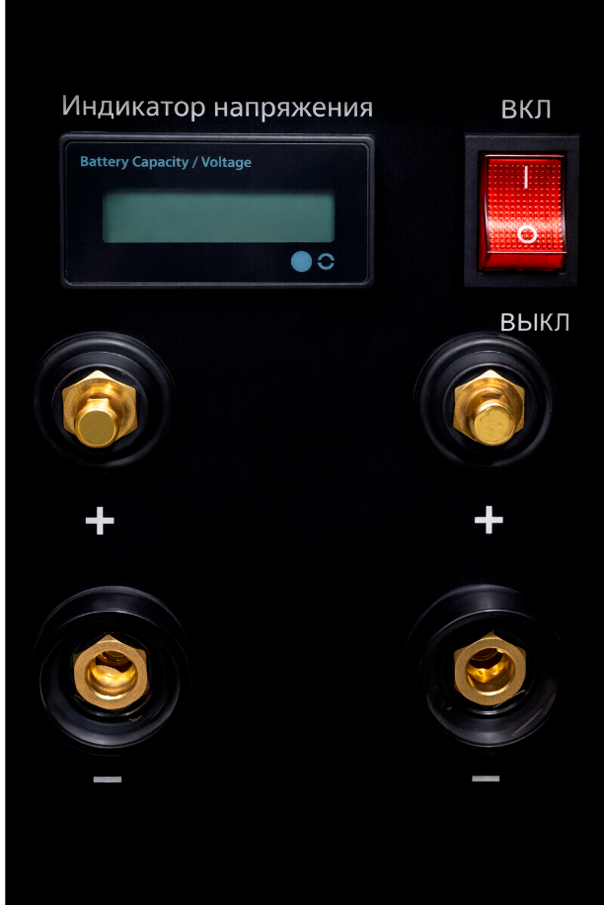
На корпусе модуля предусмотрены:
-кнопка включения/отключения модуля (1 шт.);
- экран, показывающий количество заряда (1 шт);
- положительный разъем для подключения аппаратуры (1 шт);
- отрицательный разъем для подключения ратуры (1 шт);

Принцип работы модуля
Модуль предназначен для хранения и преобраз00000000000ования электрической энергии, разъемы на корпусе служат для подключения генераторной установки с автоматическим запуском, дополнительных модулей питания, а также инверторного модуля.
Модуль имеет следующие технические характеристики:
Наименование параметра | Значение
Вес, кг | 19
Длина, мм | 350
Ширина, мм | 160
Высота, мм | 300
Диапазон рабочих температур, °С | -20...+40
Диапазон температуры хранения модуля, °С | -20...+55
Напряжение постоянного тока, В | 29
Степень защиты согласно ГОСТ 14254-2015 | IP23
Климатическое исполнениемодуля согласно ГОСТ 15150-69 | У1
Напряжение питающей сети для подключения зарядного устройства аккумуляторов , В/Гц | 100-240/50-60
Тип аккумулятора | LiFePO4
Предельное число циклов | 5000
Емкость аккумулятора, Ач (КВтЧ) | 100 (2,7)
Максимальный ток зарядки, А | 100

3.КОМПЛЕКТНОСТЬ
Комплектация модуля состоит:
- Электрический модуль «Rexpo» (1 шт);
- Провода коммутационные (2шт);
- Наплечный ремень для модуля, съемный (1 шт);

Комплект эксплуатационной документации в составе:
- Руководство по эксплуатации-Технический паспорт

4. РЕСУРСЫ, СРОКИ СЛУЖБЫ И ХРАНЕНИЯ, ГАРАНТИИ ИЗГОТОВИТЕЛЯ
Предприятие изготовитель гарантирует исправную работу модуля при соблюдении условий транспортирования, правил хранения и эксплуатации, установленных настоящим паспортом.
Гарантийный срок обслуживания модуля составляет 24 месяца.
Гарантия теряет силу в случае, если модуль эксплуатировался с не оригинальными запасными частями или расходными материалами, или же с нарушением настоящего паспорта.
Гарантия не распространяется на изделия, имеющие:
а) механические повреждения или несанкционированные изменения
конструкции;
б) следы постороннего вмешательства или была произведена попытка
ремонта в неуполномоченном сервисном центре.
в) повреждения, вызванные попаданием внутрь изделия посторонних
предметов, веществ, жидкостей, насекомых;
г) повреждения, вызванные стихией, пожаром, бытовыми факторами;
д) неисправности, возникшие в результате перегрузки изделия, повлекший выход из строя узлов и деталей. К безусловным признакам перегрузки изделия относятся, помимо прочих: изменения внешнего вида, деформация или оплавление деталей узлов изделия, потемнение или обугливание изоляции проводов под воздействием высокой температуры.
Гарантия не распространяется на расходные материалы и другие узлы, имеющие естественный ограниченный период эксплуатации
При возникновении неисправностей изделия в течение гарантийного срока покупателю необходимо обратиться в торгующую организацию, в которой был приобретен модульили кизготовителю.

5. ПОДГОТОВКА И ПОРЯДОК РАБОТЫ
5.1. Зарядка аккумуляторной батареи.
ВНИМАНИЕ! Зарядку аккумулятора можно производить только при температурах от 0 ⁰С до +45 ⁰С.
Зарядку аккумуляторов производить не менее 1 раза в 3 месяца.
Подключение зарядного устройства и процесс зарядки аккумулятора—это важные этапы обеспечения эффективной работы устройства.
Зарядка может занимать до 8-и часов, если аккумулятор полностью был разряжен. Важно не оставлять устройство без присмотра на длительное время во избежание перегрева или повреждений.
Рекомендации:
Регулярная проверка: Убедитесь, что разъемы и штекеры не повреждены и чисты от загрязнений.
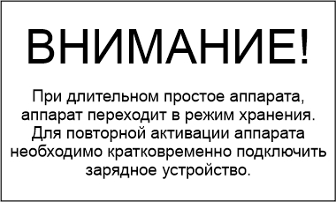

6. СВИДЕТЕЛЬСТВО ОБ УПАКОВЫВАНИИ

Электрический модуль «Rexpo» заводской номер №

Упаковано, согласно требованиям, предусмотренным в действующей технической документации.

Упаковщик___ ____________________ ________________________
^{должность} ^{личная подпись} ^{расшифровка подписи}

^{число, месяц, год}

Гарантийный талон

Наименование изделия | Электрический модуль «Rexpo»
Заводской номер
Производитель | ООО «Рыбинскэкспо»  тел. 8-903-821-30-24, rybinskexpo@yandex.ru.  Адрес: Ярославская область, г. Рыбинск, ул. Крестовая д.97
Продавец | ООО «ВИКИ-ТОРГ»  Тел. 8(4855)25-41-66, vt7610@yandex.ru  Адрес: Ярославская область, г. Рыбинск, ул. Крестовая д.97, кабинет 21А
Срок гарантии | 24 месяца  (с даты перехода права собственности на Товар к Покупателю)
Условия гарантии:
- Гарантийный ремонт Товара или замена Товара (партии Товара) производятся в течение 20 (двадцати) календарных дней с даты получения требования Покупателя.
- Возврат некачественного Товара производится по акту приема-передачи. Порядок возврата Товара согласовывается сторонами дополнительно.
- В случае устранения недостатков гарантийный срок продлевается на период с даты обнаружения до даты устранения недостатков.
- На Товар или части Товара, переданные Поставщиком взамен Товара или его частей ненадлежащего качества, устанавливается тот же гарантийный срок, что и на замененный Товар.
- При наличии между сторонами заключенного договора, стороны руководствуются условиями договорной гарантией качества товара.

Подпись представителя Продавца:
Директор Хорин Д.В. | Печать продавца:
Отметки покупателя (при необходимости):  ____________________________________________________________________________________________________________________________________________________________________ | Печать продавца:

